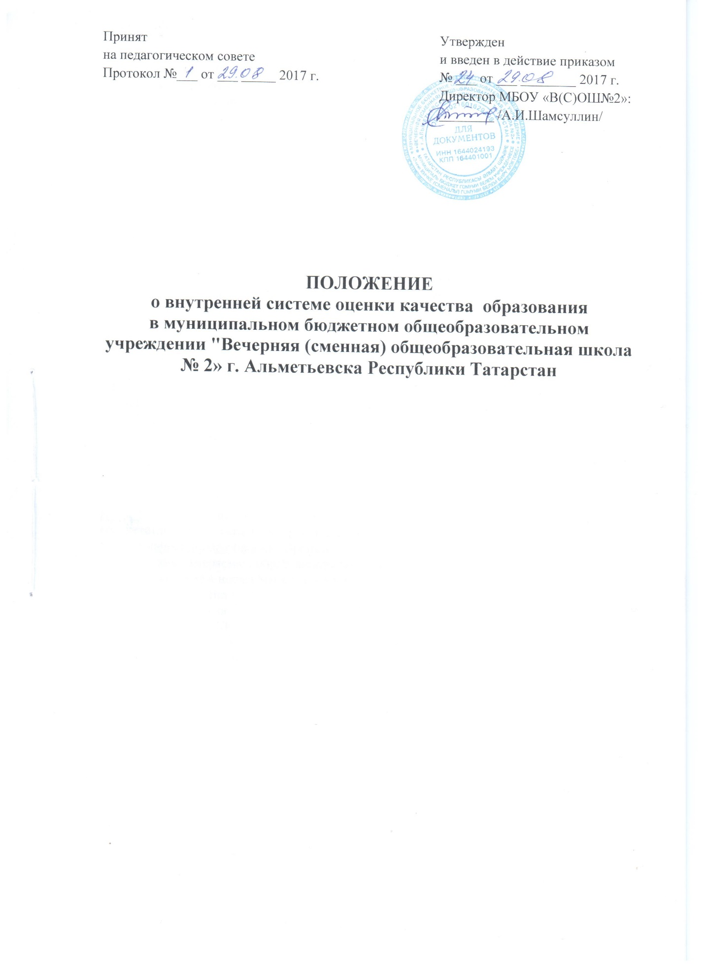

ПОЛОЖЕНИЕ
о внутренней системе оценки качества образования
в муниципальном бюджетном общеобразовательном учреждении "Вечерняя (сменная) общеобразовательная школа № 2» г. Альметьевска Республики Татарстан
- 1. Общие положения
1.1. Положение о внутренней системе оценки качества образования (далее Положение) разработано в соответствии с законодательными актами Российской Федерации, региональными и муниципальными актами, а также различными нормативами и положениями, регламентирующими реализацию процедур контроля и оценки качества образования
1.2. Настоящее Положение определяет содержание, цели, задачи, особенности функционирования внутренней системы оценки качества образования (далее – ВСОКО) в муниципального бюджетного общеобразовательного учреждения «Вечерняя (сменная) общеобразовательная школа № 2»г.Альметьевска Республики Татарстан
1.3. Под внутренней системой оценки качества образования в образовательной организации понимается деятельность по информационному обеспечению управления образовательной организацией, основанная на систематическом анализе качества реализации образовательного процесса, его ресурсного обеспечения и результатов.
1.4. Организацию и проведение ВСОКО, обработку материалов, обобщение, анализ и распространение полученной информации о состоянии образования осуществляют администрация школы, руководители методических объединений, классные руководители.
1.5. Положение о ВСОКО принимается педагогическим советом и утверждается приказом директора школы.
1.6. Объектами внутренней системы оценки качества образования являются образовательные результаты, реализация образовательного процесса, условия, обеспечивающие образовательный процесс. Перечень объектов мониторинга и характеризующих их показателей ВСОКО отражён в Приложении 1 настоящего Положения.
1.7. В настоящем Положении используются следующие термины:
Качество образования - характеристика системы образования, отражающая степень соответствия образовательных услуг запросам личности, общества и государства.
Оценка качества образования - процесс, в результате которого определяется степень соответствия измеряемых образовательных результатов, условий их обеспечения, зафиксированные в нормативных документах системы требований к качеству образования в федеральном компоненте государственных образовательных стандартах (далее ФКГОС)
2. Цели и задачи внутренней системы оценки качества образования
2.1. Целью ВСОКО является: эффективное управление качеством образования; обеспечение информацией о результативности деятельности образовательной организации всех участников образовательного процесса (обучающихся, педагогов.); получение объективной информации о состоянии качества образования, тенденциях его изменения и причинах, влияющих на его уровень; принятие обоснованных и своевременных управленческих решений, направленных на повышение качества образовательного процесса и образовательного результата.
2.2. Задачами внутренней системы ОКО являются:
- Планомерное наблюдение за состоянием образовательного процесса в образовательной организации;
- Проведение сравнительного анализа, выявление динамики качества образования;
- Объективная экспертная оценка эффективности педагогической деятельности;
- Получение, оформление и представление информации о состоянии и динамике всех направлений деятельности школы.
- Оценка эффективности реализации образовательных программ с учетом социального заказа, запросов основных потребителей образовательных услуг;
- Оценка уровня образовательных достижений обучающихся в соответствии с требованиями государственного образовательного стандарта, с учетом индивидуальных потребностей и потенциальных возможностей;
- Выявление факторов, влияющих на повышение качества образования;
- Развитие и совершенствование механизмов управления качеством образования, контроля и обеспечения качества образования;
- Повышение уровня информированности потребителей образовательных услуг;
- Максимальное устранение эффекта неполноты и неточности информации о качестве образования, как на этапе планирования образовательных результатов, так и на этапе оценки эффективности образовательного процесса по достижению соответствующего качества образования;
- Определение рейтинга учителей и стимулирующих доплат к заработной плате по результатам оценки.
3.Содержание внутренней системы оценки качества образования
Внутренняя система оценки качества образования осуществляется по трём направлениям:
3.1. Качество образовательных результатов:
- предметные результаты обучения (включая сравнение данных внутренней и внешней диагностики, в том числе ГВЭ);
3.2. Качество реализации образовательного процесса:
- основные образовательные программы (соответствие требованиям ФКГОС и контингенту обучающихся);
- реализация учебных планов и рабочих программ (соответствие ФКГОС);
- качество уроков;
- качество внеурочной деятельности (включая классное руководство);
3.3. Качество условий, обеспечивающих образовательный процесс:
- материально-техническое обеспечение;
- информационно-развивающая среда (включая средства ИКТ и учебно-методическое обеспечение);
- санитарно-гигиенические и эстетические условия;
- психологический климат в образовательном учреждении;
- кадровое обеспечение (включая повышение квалификации, инновационную и научно-методическую деятельность педагогов);
- общественно-государственное управление (педагогический совет,) и стимулирование качества образования;
- документооборот и нормативно-правовое обеспечение (включая программу развития образовательного учреждения).
4. Итоги внутренней системы оценки качества образования
4.1. Итоги ВСОКО оформляются в схемах, графиках, таблицах, диаграммах, отражаются в справочно-аналитических материалах, содержащих конкретные, реально выполнимые рекомендации.
4.2. Исследования ВСОКО обсуждаются на методических объединениях, заседаниях педагогического совета, совещаниях при директоре.
4.3. По результатам разрабатываются рекомендации, принимаются управленческие решения, издаются приказы, осуществляется планирование и прогнозирование развития .

Приложение 1
Перечень объектов мониторинга и характеризующих их показателей внутренней системы ОКО
№  п/п | Объекты мониторинга | Показатели | Методы оценки | Ответственный | Сроки
 | I. Образовательные результаты
1 | Предметные результаты обучения | 1.1. Для каждого предмета учебного плана определяется:  1.1.1. Доля неуспевающих;  1.1.2. Доля обучающихся на «4» и «5»;  1.1.3. Средний процент выполнения заданий административных контрольных работ:  1.1.3.2. Учениками основной школы;  1.1.3.3. Учениками старшей школы  (для выпускников основной и старшей школы формируется отдельная таблица с данными предметных результатов обучения для всех учеников соответствующей параллели). | Текущий, промежуточный контроль | Заместители директора по УВР |  | Конец четверти, полугодия, года
2 | Метапредметные результаты обучения | 2Уровень освоения планируемых метапредметных результатов в соответствии с перечнем из образовательной программы МБОУ «В(С)ОШ № 2 (высокий, средний, низкий). | Промежуточный и итоговый контроль | Классный руководитель |  | Конец полугодия, года
3 | Личностные результаты (мотивация, самооценка, нравственно-этическая ориентация) | 3.1. Уровень сформированности планируемых личностных результатов в соответствии с перечнем из образовательной программы МБОУ «В(С)ОШ № 2 (высокий, средний, низкий). | Мониторинговое исследование | Классный руководитель |  | Конец полугодия, года
II. Реализация образовательного процесса
4 | Основные образовательные программы | 4.1. Соответствие образовательной программы (образовательных программ) государственным стандартам и контингенту обучающихся | Экспертиза | директор , руковод.  ШМО |  | Конец учебного года
5 | Реализация учебных планов и рабочих программ | 5.1. Соответствие учебных планов и рабочих программ ФКГОС и ФГОС (государственному стандарту) | Экспертиза | Директор , руковод ШМО |  | Начало  учебного года
6 | Качество уроков | 6.1.Число взаимопосещений уроков учителями.  6.2. Посещение уроков администрацией | Экспертиза, наблюдение | директор |  | Конец учебного года
7 | Удовлетворённость учеников условиями в школе | 8.1. Доля учеников каждого класса, положительно высказавшихся о различных видах условий жизнедеятельности школы | Анонимное анкетирование (Приложение 3) |  |  | Конец учебного года
III. Условия, обеспечивающие образовательный процесс
8 | Материально-техническое обеспечение | 9.1.Соответствие материально-технического обеспечения требованиям ФКГОС | Экспертиза,  анкетирование | директор |  | Конец учебного года
9 | Информационно-методическое обеспечение (включая средства ИКТ) | 10.1. Соответствие информационно-методических условий требованиям государственных стандартов | Экспертиза,  анкетирование | директор |  | Конец учебного года
10 | Санитарно-гигиенические условия | 11.1. Доля, положительно высказавшихся о санитарно-гигиенических условиях в школе.  11.2 Предписания надзорных органов | Анонимное анкетирование  По графику | директор |  | Конец учебного года
11 | Кадровое обеспечение | 12.1. Укомплектованность пед- кадрами, имеющими необходимую квалификацию, по каждому из предметов учебного плана.  12.2. Доля педработников, имеющих первую квалификационную категорию.  12.3. Доля педработников, имеющих высшую квалификационную категорию.  12.4. Доля педработников, прошедших курсы повышения квалификации в течение учебного года;  12.5. Доля пед работников, прошедших курсы повышения квалификации в течение 3 лет;  12.6. Доля педагогических работников, получивших поощрения в различных конкурсах;  12.7. Доля педработников, активно участвующих в диссеминации педагогического опыта (имеющих методические разработки, статьи, проводящих мастер-классы, выступающих на семинарах, конференциях и т.д.) | Экспертиза | директор |  | Конец учебного года
12 | Нормативно-правовое обеспечение | 13.1. Полнота нормативно-правового обеспечения | Экспертиза | директор |  | Конец полугодия, конец учебного года
Каждый из показателей по направлению «Образовательные результаты» определяется для класса

Приложение 2
Выявление удовлетворенности участников образовательного процесса его качеством
Анкета для учащихся. Анонимное оценивание
Оценка качества обучения по предметам Класс_____
Оцените уровень работы школы по аспектам оценивания, указанным в последних 4-х столбцах таблицы, для предметов, изучаемых в данном классе. Кодировка уровней оценки: 4 – высокий уровень, 3 – достаточный уровень,2 – недостаточный уровень, 1 – низкий уровень.
№ | Оцениваются: |  | Качество обучения по предмету | Профессионализм учителя | Интересно ли на уроках? | Объективность  оценок
№ | Учебный предмет | Код
1 | Русский язык и литер | РУ
2. | Татарский язык и литература | ЯТ
2 | Математика | МА
3 | Физика | ФИ
4 | Химия | ХИ
5 | Информатика | ИН
6 | Биология | БИ
7 | История | ИС
8 | География | ГГ
9 | Английский язык | ЯА
10 | Обществознание | ОБ
11 | Безопасность жизнедеятельности | БЖ
12 | Литература | ЛИ
13 | Физическая культура | ФК
14 | Искусство | ИК
* Другие предметы
Анкета заполняется учащимися школы При заполнении таблицы, прежде чем указывать коды оценок (4,3,2 или 1), нужно указать класс (число и букву).

Приложение 3
Оценка качества образовательного процесса
Анкета для учащихся. Анонимное оценивание
Класс____
Оцените уровень работы школы по показателям, указанным в таблице. Кодировка уровней оценки: 4 – высокий уровень, 3 – достаточный уровень,2 – недостаточный уровень, 1 – низкий уровень.
№ | показатели | Оценка
1 | Безопасность учащихся в школе
2 | Качество подготовки по учебным предметам
3 | Возможности получения дополнительного образования
4 | Условия для развития (раскрытия способностей) учеников
5 | Психологический климат в школе
6 | Поведение учащихся школе
7 | Организация досуга учащихся в школе
8 | Качество питания учащихся в школе
9 | Санитарно-гигиенические условия
10 | Медицинское сопровождение
11 | Работа классного руководителя
12 | Информатизация образовательного процесса
13 | Материально-техническая оснащенность
14 | Работа администрации школы
15 | Возможность участия родителей в управлении лицеем
16 | Доступность информации об учебном процессе
17 | Развитие самоуправления учащихся
18 | Успехи на конкурсах и другие достижения школы
19 | Педагогический коллектив школы

